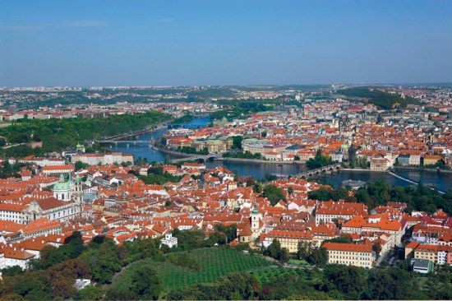

## Praha

Osídlení Prahy a jejího okolí bylo kontinuální od raného paleolitu do období laténského. S příchodem Keltů tu začínají na konci 2. století před Kristem vznikat oppida, která byla středisky osídlení, správy, kultů, výroby, obchodu a sloužila jako opevněná útočiště. Existuje názor, že právě keltský kmen Bójů dal základ jménu Bohemia. V druhé polovině 6. stol. sem pronikají první slovanské kmeny. Vznik jména Praha není přesně historicky doložen, ale jako nejpravděpodobnější se zdá být název odvozený od slovesa pražiti v souvislosti s výrobou a zpracováním železa. Pražební jámy jsou doloženy i na pražském Petříně. Více se ví o založení Pražského hradu. To lze s největší pravděpodobností klást do druhé poloviny 9. století, kdy sem člen vládnoucí dynastie slovanského rodu Přemyslovců, kníže Bořivoj I., nechal přenést své rodové sídlo z Levého Hradce. Tím dal tomuto místu roli sídla panovníka knížecích a posléze královských Čech. O významu Prahy v 10. století přináší zajímavou zprávu židovsko-arabský obchodník a diplomat Ibrahim ibn Jakub, který v roce 965 popisuje město Frága, které je postavené z kamene a na jehož tržišti se lze setkat s velkým množstvím kupců a zboží. Současná Praha patří mezi tři nejnavštěvovanější města Evropy.

## Praha - historické centrum

Na Seznam světového kulturního dědictví UNESCO zapsáno v roce 1992.  
Praha je nejvýznamnější městskou památkovou rezervací u nás. Historické jádro o rozloze 866 hektarů zahrnuje unikátní urbanistický celek Pražského hradu a Hradčan, Malé Strany včetně Karlova mostu, Starého Města s Josefovem (dochovaná část bývalého Židovského Města), Nového Města, Vyšehradu i jejich jednotlivé památky. Rozsáhle založené Nové Město v návaznosti na pozdější přestavby v nových stavebních slozích svědčí o umělecko-společenském a kulturním vlivu Prahy od středověku do současnosti.

## Možná nevíte, že…

Karlův most se původně jmenoval Kamenný, a to až do roku 1870, kdy byl teprve pojmenován po svém zakladateli. Na jeho místě stál od poloviny 12. století do poloviny 14. století románský most Juditin, který 3. února 1342 zničila povodeň. Po katastrofě byl v oblasti Juditina mostu používán 15 let provizorní most dřevěný. Stavba nového mostu začala 9. července 1357 v 5 hodin 31 minut a základní kámen tehdy položil sám císař Karel IV. Datum s přesným určením času bylo vybráno s ohledem na konjunkci Slunce se Saturnem, což byl podle výnosu papeže i astrologů nejvhodnější okamžik roku. Zkuste si napsat za sebou rok, měsíc, den a čas založení mostu. Dostanete pyramidu čísel 135797531 (1357 rok, 9 den, 7 měsíc, 5 hodin a 31 minut).

**Praha i její dominanta, Pražský hrad, jsou svým stavebně historickým a umělecko architektonickým vývojem řazeny mezi nejvýznamnější památky Evropy. Tvoří unikátní soubor nejrůznějších stavebních slohů. Od svého založení v raném středověku byly centrem světské i církevní moci, sídlem českých panovníků a posléze prezidentů. Za dlouhou dobu své existence se staly místy, která vždy vyjadřovala potřeby i vkus svých obyvatel.**

Použitý zdroj: Praha2013. Dostupné z: http://www.unesco-czech.cz/praha/predstaveni/,